08-261 МАЗ-8926 тип 2-ПН-6М автомобильный низкорамный 2-осный бортовой прицеп гп 8 тн на агрегатах МАЗ-500, тягач МАЗ-5335, снаряжённый вес 4 тн, 85 км/час, г. Минск 1974 г.
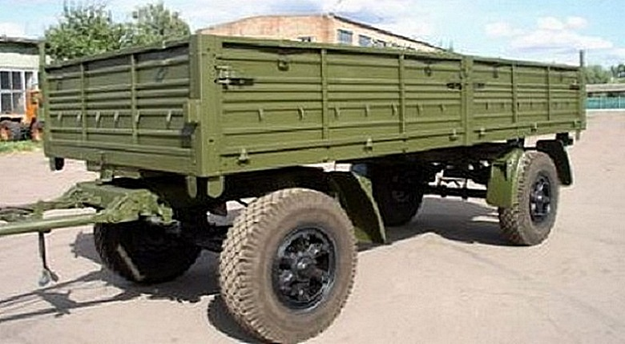
Начало 1970-х характеризовалось появлением конструкций большегрузных транспортных автопоездов. В их состав вошли прицепы грузоподъёмностью от 7 до 14,5 т – модели 8925, 8926, 886В, 8950, 8378. Прицеп МАЗ-8926 появился в 1974-м, когда на конвейере Минского автозавода уже выпускали грузовики 500-го семейства.
МАЗ-8926 (тип 2-ПН-6М) прицеп автомобильный низкорамный двухосный с грузовой платформой. предназначен для перевозки грузов в составе автопоезда по всем дорогам и местности. Прицеп МАЗ-8926 создан на Минском Автомобильном Заводе
Обозначение: Заводское - МАЗ-8926 (Минский Автомобильный Завод модель 8926)
Тип - 2-ПН-6М (2-хосный Прицеп Низкорамный грузоподъёмностью 6 т Модернизированный)
Неправильное - 2ПН6М, 2-ПН6М, 2ПН-6М ...

. Двухосный низкорамный прицеп МАЗ-8926 имеет бортовую платформу и предназначен для перевозки грузов в составе автопоезда по всем дорогам и местности. Модификацией прицепа МАЗ-8926 является прицеп-шасси МАЗ-8925 МАЗ-8925 (2-ПН-6М), предназначенный для монтажа специального оборудования, отличается от прицепа МАЗ-8926 в-основном конструкцией рамы, более широкой колеей колёс и отсутствием в системе электрооборудования соединительных панелей ПС1-А2 и ПС4-А2. Основной тягач прицепа является автомобиль КрАЗ-255Б или МАЗ-5335.
Рама прицепа сварная, состоит из двух лонжеронов и наружных балок, связанных между собой поперечинами и является основанием пола платформы. В задней части рамы снизу приварен подрамник с кронштейнами задних рессор и установлен тяговый крюк.
Поворотная тележка состоит из рамы, поворотного устройства, дышла, оси с колёсами и рессорами. Рама тележки сварная, состоит из лонжеронов, соединённых поперечинами. К передней поперечине крепятся кронштейны дышла. Поворотное устройство состоит из однорядного шарикового поворотного круга, верхняя часть которого крепится к раме прицепа, а нижняя — к раме поворотной тележки. Дышло прицепа сварное, имеет съёмную петлю, выполненную по ГОСТ 2349-75, и специальную подвеску механического типа с ручным приводом, регулирующим по высоте положение дышла при сцепке с тягочом и поддерживающее дышло в горизонтальном положении в отцеплённом состоянии прицепа. В транспортном положении подвеска дышла должна отсоединена. Для движения автопоезда задним ходом поворотная тележка блокируется относительно прицепа. Блокировка осуществляется вручную специальным стопорным устройством, которое по окончании маневрирования необходимо выключить.
Подвеска рессорная, состоит из четырёх продольных полуэллиптических рессор, установленных по две на каждой оси прицепа. Оси передняя и задняя — балки трубчатого сечения.
Колёса бездисковые, обозначение обода 216В-508 (8,5В-20). Шины вневматические 320-508 (12,00-20) моделей ИЯВ-12А и ИЯВ-12Б. Давление воздуха в шинах 4,8 кгс/см2.
Рабочая тормозная система действует на все колёса прицепа. Привод тормозной система вневматический, выполнен по комбинированной схеме. Колёсные тормозные механизмы прицепа взаимозаменяемы с колёсными тормозными механизмами автомобиля МАЗ-500А.
Стояночная тормозная система прицепа МАЗ-8926 действует на колёса задней оси. Привод тормозной системы механический, винтового типа, рукоятка привода расположена с левой стороны прицепа.
Платформа металлическая, с деревянным настилом пола. Задний и боковые борта откидные. Надставные борта деревянные. Борта и стойки бортов унифицированы с бортами и стойками бортов автомобиля МАЗ. Прицеп оборудован съёмными дугами и тентом.
Электрооборудование — однопроводная система постоянного тока напряжением 24В с питанием от бортовой сети автомобиля.

Технические характеристики МАЗ-8926:
Полезная нагрузка, кг:
- по дорогам с твердым покрытием: 8000
- по всем видам дорог и местности: 6000
Масса снаряжённого прицепа, кг: 4000
Полная масса прицепа, кг:
- по всем видам дорог и местности: 10 000
- по дорогам с твердым покрытием: 12 000
Распределение массы прицепа, на дорогу, кг:
- через колеса передней оси (снаряжённая / полная масса): 2100 / 5000
- через колеса задней оси (снаряжённая / полная масса): 1900 / 5000
Доп. скорость движения, км/ч: 85
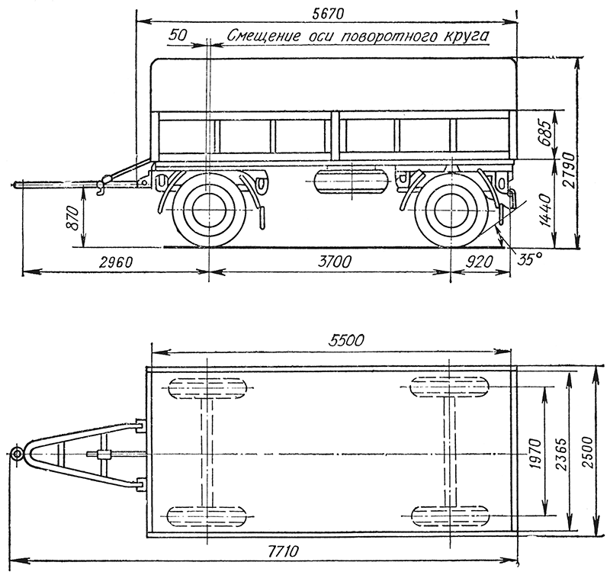
Количество колёс: 4+1
Дорожный просвет под нагрузкой, мм: 430

